2022学年第二学期九年级第二次学业质量调研
数学学科 试卷
考生注意：
1．本练习含三个大题，共25题．答题时，考生务必按答题要求在答题纸规定的位置上作答，在草稿纸、本试题卷上答题一律无效．
2．除第一、二大题外，其余各题如无特别说明，都必须在答题纸的相应位置上写出证明或计算的主要步骤．
一、选择题：（本大题共6题，每题4分，满分24分）【每小题只有一个正确选项，在答题纸相应题号的选项上用2B铅笔正确填涂】
1. 下列二次根式中，最简二次根式的是（ ）
A. B. C. D.
【答案】C
【解析】
【分析】对各选项逐一进行化简，判断是否为最简二次根式即可得出答案．
【详解】A、，不是最简二次根式，故此选项不符合题意；
B、，不是最简二次根式，故此选项不符合题意；
C、是最简二次根式，故此选项符合题意；
D、，不是最简二次根式，故此选项不符合题意；
故选C．
【点睛】本题主要考查最简二次根式，熟练掌握最简二次根式的定义是解题的关键．
2. 下列计算中，正确的是（ ）
A. B. C. D.
【答案】B
【解析】
【分析】根据幂的乘方，底数不变指数相乘；合并同类项法则，同底数幂相乘，底数不变指数相加；同底数幂相除，底数不变指数相减，对各选项分析判断后利用排除法求解．
【详解】A、，选项错误，不符合题意；
B、，选项正确，符合题意；
C、，选项错误，不符合题意；
D、，选项错误，不符合题意．
故选：B．
【点睛】本题考查了同底数幂的乘法、合并同类项、幂的乘方、同底数幂的除法，熟练掌握运算性质和法则是解题的关键．
3. 下列关于x的方程一定有实数解的是（ ）
A. B.
C. D.
【答案】B
【解析】
【分析】可以用非负数的性质判断A、C；根据一元二次方程根的判别式即可判定B；解分式方程即可判断D
【详解】解：∵，
∴，
∴方程没有实数解，故A不符合题意；
∵要有意义，且，
∴，此时不等式组无解，
∴方程没有实数解，故C不符合题意；
∵，
∴，
∴，
∴方程一定有实数解，故B符合题意；
去分母得：，
解得，
检验：当时，，
∴不是原方程的解，
∴方程没有实数解，故D不符合题意；
故选B．
【点睛】本题主要考查了非负数性质，一元二次方程根的判别式，解分式方程，灵活运用所学知识是解题的关键．
4. 在学校举办的“诗词大赛”中，有9名选手进入决赛，他们的决赛成绩各不相同，其中一名选手想知道自己是否能进入前5名，除了知道自己的成绩外，他还需要了解这9名学生成绩的（ ）
A. 中位数 B. 平均数 C. 众数 D. 方差．
【答案】A
【解析】
【分析】9名选手的中位数是第5名的成绩，想要知道自己的成绩是否能进入前5名，只需知道自己的成绩和全部成绩的中位数即可解答．
【详解】解：由于总共有9个人，且他们的决赛成绩各不相同，第5名的成绩是中位数，要判断是否进入前5名，故应知道9名学生成绩的中位数．
故选：A．
【点睛】本题考查了统计的有关知识，主要包括平均数、中位数、众数、方差的意义，熟知这些概念的解题的关键．
5. 已知平行四边形的对角线相交于点O．下列补充条件中，能判定这个平行四边形是菱形的是（ ）
A. B. C. D.
【答案】C
【解析】
【分析】根据菱形的判断条件，即可解答．
【详解】解：不能判断平行四边形是菱形，故A不符合题意；
，，平行四边形是矩形，不一定是菱形，故B不符合题意；
四边形是平行四边形，
∴，
，
，
，
，
四边形是菱形，故C符合题意；
，
，同B中原理，故D不符合题意，
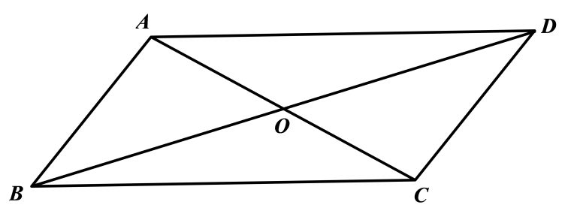
故选：C．
【点睛】本题考查了菱形的判定方法，熟知菱形的判定方法是解题的关键．
6. 关于某个函数表达式，甲、乙、丙三位同学都正确地说出了该函数的一个特征．甲：函数图像经过点；乙：函数图像经过第四象限；丙：当时，y随x的增大而增大．则这个函数表达式可能是（ ）
A. B. C. D.
【答案】D
【解析】
【分析】根据所给函数的性质逐一判断即可．
【详解】解：A.对于，当时，，故函数图像经过点；函数图象经过二、四象限；当时，y随x的增大而减小．故选项A不符合题意；
B.对于，当时，，故函数图像经过点；函数图象经过在一、二、三象限；当时，y随x的增大而增大．故选项B不符合题意；
C.对于，当时，，故函数图像经过点；函数图象经过在一、二象限；当时，y随x的增大而增大．故选项C不符合题意；
D.对于，当时，，故函数图像经过点；函数图象经过二、四象限；当时，y随x的增大而增大．故选项D符合题意；
故选：D
【点睛】本题考查的是一次函数、二次函数以及反比例函数的性质，熟知相关函数的性质是解答此题的关键．
二、填空题：（本大题共12题，每题4分，满分48分）【在答题纸相应题号后的空格内直接填写答案】
7. 函数的定义域是_____．
【答案】x≠﹣1
【解析】
【详解】由题意得：x+1≠0，解得：x≠1，
故答案为x≠1.
8. 因式分解： __________．
【答案】a(a－b)
【解析】
【分析】根据本题特点，用“提公因式法”进行分解即可．
【详解】．
故答案为：．
【点睛】熟知“用提公因式法分解因式的方法并能确定本题中多项式各项的公因式是”是解答本题的关键．
9. 方程=1的解是_______．
【答案】x=2
【解析】
【详解】=1，两边平方得，2x﹣3=1，
解得，x=2；
经检验，x=2是方程的根；
故答案为x=2．
考点：解无理方程.
10. 不等式组的解集是 ____．
【答案】
【解析】
【分析】先分别求得每个不等式的解集，再求得它们的公共部分即可求解．
【详解】解：
解①，得，
解②，得，
∴不等式组的解集为，
故答案为：．
【点睛】本题考查解一元一次不等式组，熟练掌握一元一次不等式组的解法，正确求解是解答的关键．
11. 在、、这三个数中任取两个数作为点P（x，y）的横坐标和纵坐标，那么在平面直角坐标系xOy内，点P在第二象限的概率为____．
【答案】
【解析】
【分析】把所有坐标写出来，根据概率公式列式计算即可．
【详解】这三个数组成的坐标有：
点P在第二象限的概率为：．
【点睛】此题考查了概率公式，解题的关键是熟悉概率公式．
12. 若一个正多边形的每一个外角都等于36°，那么这个正多边形的中心角为__________度．
【答案】36
【解析】
【分析】根据题意首先由多边形外角和定理求出正多边形的边数n，再由正多边形的中心角=，即可得出答案．
【详解】解：∵正多边形的每一个外角都等于36°，
∴正多边形的边数为：，
∴这个正多边形的中心角为：.
故答案为：36．
【点睛】本题考查正多边形性质和多边形外角和定理以及正多边形的中心角的计算方法，熟练掌握正多边形的性质并根据题意求出正多边形的边数是解决问题的关键．
13. 已知点和点都在抛物线上，如果轴，那么点N的坐标为____．
【答案】
【解析】
【分析】将代入抛物线中，可得，即抛物线解析式为：，根据轴，可得，令，解方程即可求解．
【详解】将代入抛物线中，可得：，
解得：，
即抛物线解析式为：，
∵轴，，
∴，
当时，，
解得：，或者，
即，
故答案为：．
【点睛】本题考查了二次函数的图象与性质，解一元二次方程的知识，根据轴，得出，是解答本题的关键．
14. 已知点为的重心，，，那么__．（用、表示）
【答案】
【解析】
【分析】根据中线的性质得到，再利用重心的性质即可解答．
【详解】解：如图所示，
∵点是的中点，
∴，
∵点为的重心，
∴，
∵，，
∴，
故答案为．
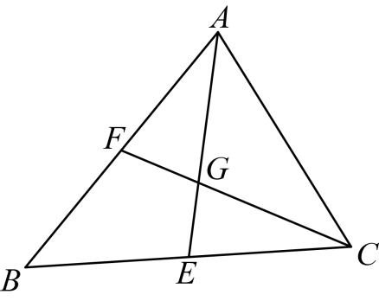
【点睛】本题考查了中线的性质，重心的性质，重心的定义，掌握重心的性质是解题的关键．
15. 如图，图中反映轿车剩余油量q(升)与行驶路径s(千米)的函数关系，那么q与s的函数解析式为____．
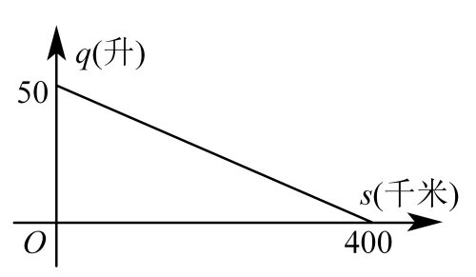
【答案】
【解析】
【分析】根据图象，通过待定系数法，即可解答．
【详解】解：根据图象，可得函数与坐标轴的交点为，，
设函数解析式为，
将，代入函数解析式得：，
解得，
故q与s的函数解析式为，
故答案为：．
【点睛】本题考查了待定系数法求一次函数，熟练运用待定系数法是解题的关键．
16. 水平放置的圆柱形油槽的圆形截面如图2所示，如果该截面油的最大深度为分米，油面宽度为分米，那么该圆柱形油槽的内半径为____分米．
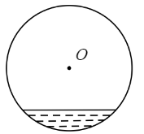
【答案】
【解析】
【分析】根据垂径定理得到分米，再利用勾股定理即可解答．
【详解】解：过点作于点，
∵分米，分米，
∴分米，
∴设分米，
∴分米，
∴在中，，
∴，
∴，
∴该圆柱形油槽的内半径为分米，
故答案为．
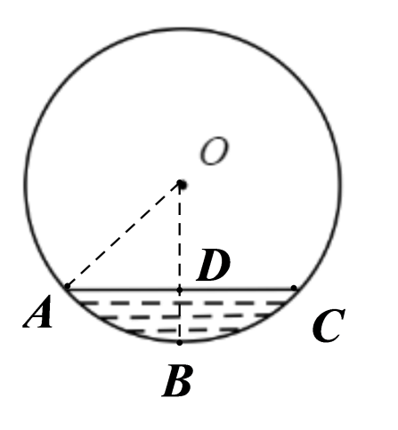
【点睛】本题考查了垂径定理，勾股定理，掌握垂径定理是解题的关键．
17. 如图3，在平面直角坐标系内，已知点，，，如果是以线段为直径的圆，那么点G与的最短距离为____．
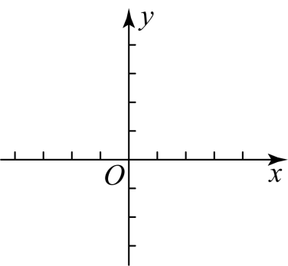
【答案】
【解析】
【分析】首先根据题意画图，可求得直线的解析式，即可判定点G在直线上，再根据两点间距离公式，即可求解．
【详解】解：根据题意画图如下：
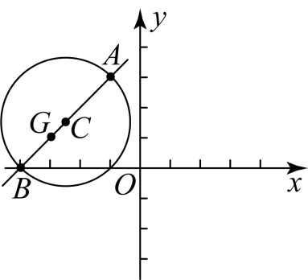
设直线的解析式为，
把点A、B的坐标分别代入解析式，得
解得，
故直线解析式为，
当时，，
点G在直线上，
点G与的最短距离为，
，
故答案为：．
【点睛】本题考查了求一次函数的解析式，两点间距离公式，判定出点G在直线上是解决本题的关键．
18. 如图，在中，，点D是边的中点，点M在边上，将沿所在的直线翻折，点A落在点E处，如果，那么____．
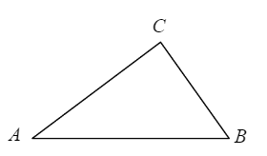
【答案】
【解析】
【分析】画出图形，过点D作的垂线段，交于点F，过点C作AB的垂线段，交于点G，证明为等腰三角形，，即可解答．
【详解】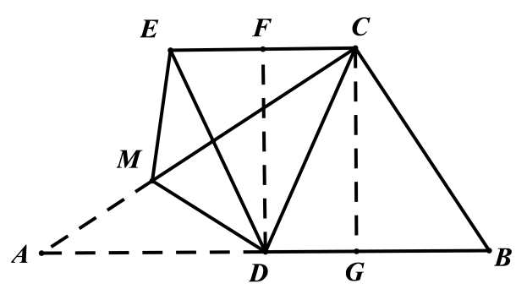
解：如图，过点D作的垂线段，交于点F，过点C作的垂线段，交于点G，
，
，
点D是边的中点，
，
沿所在的直线翻折，点A落在点E处，
，
，，
，
，
四边形是平行四边形，
，
，
，
，
．
故答案为：．
【点睛】本题考查了勾股定理与折叠问题，面积法，等腰三角形的性质，平行四边形的判定及性质，画出图形并且作出正确的辅助线是解题的关键．
三、解答题：（本大题共7题，满分78分）【将下列各题的解答过程，做在答题纸的相应位置上】
19. 计算：
【答案】2
【解析】
【分析】根据实数的运算法则进行计算即可．
【详解】原式
．
【点睛】本题主要考查实数的混合运算，涉及绝对值的性质，负整数指数幂，分母有理化等知识，熟练掌握实数运算法则是解题的关键．
20. 解方程组：
【答案】，，，
【解析】
【分析】首先把①、②分别进行因式分解，可分别得到两个二元一次方程，即可得到四个二元一次方程组，解方程组，即可分别求解．
【详解】解：方程①可变形为．
得或．
方程②可变形为．
得或．
因此，原方程组可组成以下四个二元一次方程组：
，，，．
分别解这四个方程组，得原方程组的解是
，，，．
【点睛】本题考查了解二元二次方程组，熟练掌握和运用解二元二次方程组的方法是解决本题的关键．
21. 如图5，在中，已知，，．
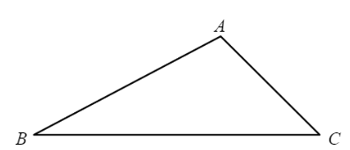
（1）求边的长；
（2）已知点D在边上，且，连接，试说明与相等．
【答案】（1）
（2）理由见解析
【解析】
【分析】（1）作，垂足为点H．先证明，即，由．可得．设，那么，．即可得，即，在中，；
（2）作，垂足为点G．先证明，即．由得．即有，即．可得，即是线段的垂直平分线．则有，问题得解．
【小问1详解】
作，垂足为点H．
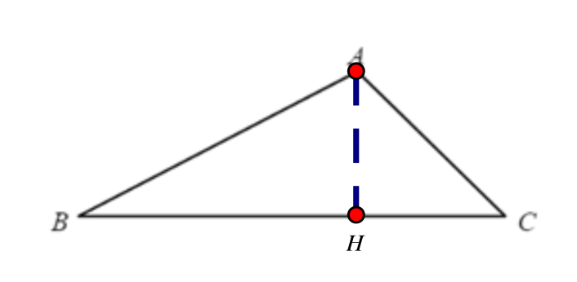
在中，．
∴，
即．
在中，．
∴．
设，那么，．
∵，
∴，
即，
∴，．
在中，；
【小问2详解】
作，垂足为点G．
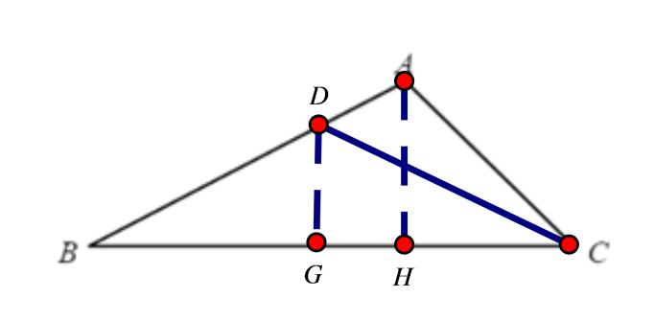
∵，
∴．
∴，
即．
由得．
∵，
∴，即．
∴，
即是线段的垂直平分线．
∴，
∴．
【点睛】本题考查了解直角三角形、平行线分线段成比例、等腰三角形的判定与性质，勾股定理等知识，掌握平行线分线段成比例是解答本题的关键．
22. 某中学初三年级在“阳光体育”活动中，参加各项球类运动的数据信息制作成了扇形统计图，如图所示.已知参加乒乓球运动的人数有80人，请根据图中的信息解决下列问题.
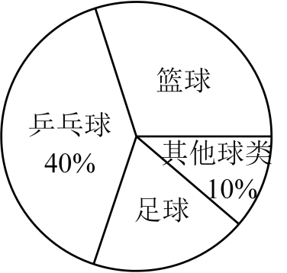
（1）求参加篮球和足球运动的总人数；
（2）学校为本次活动购买了一些体育器材，其中购买的篮球和足球的数量是根据参加的人数每人一只配备的，购买篮球的费用是3000元，购买足球费用是2400元，并且篮球的单价比足球的单价便宜10元.请你帮助计算一下，参加篮球运动和足球运动的学生各有多少人？
【答案】（1）100 （2）60，40
【解析】
【分析】（1）先求出总人数，再求出参加篮球和足球运动的总人数；
（2）设出未知数，依据篮球的单价比足球的单价便宜10元，列出分式方程即可．
小问1详解】
解：（人），
（人），
答：参加篮球和足球运动的总人数为100人．
【小问2详解】
解：设参加篮球运动的有x人，也就是购买了x只篮球.根据题意，得：
，
整理，得，解得，
检验都是原方程的根，但不符合题意，舍去，
足球人数：（人），
答：参加篮球运动的学生有60人，参加足球运动的学生有40人．
【点睛】本题考查了扇形图和分式方程解决实际问题，关键是由图得出数据，再根据等量关系，列出分式方程．
23. 如图，在平行四边形ABCD中，已知平分，点E在边上，连接交于点F，且．
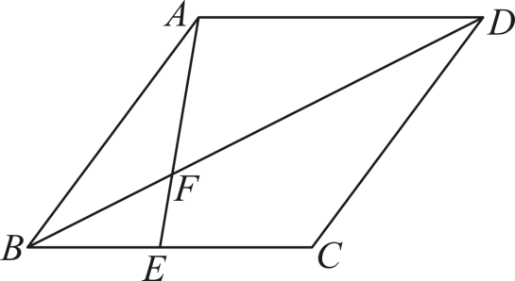
（1）求证：点F在边的垂直平分线上；
（2）求证：．
【答案】（1）证明见解析
（2）证明见解析
【解析】
【分析】（1）找到相似三角形，得到等角，再由平行及角平分线得到，得到，最后垂直平分线的性质得到点F在边的垂直平分线上；
（2）通过证明，，得到边长比例，再换边进行计算即可．
【小问1详解】
，
，
又，
，
，
四边形为平行四边形，
，
，
又平分，
，
又，
，
，
点F在边的垂直平分线上；
小问2详解】
，
，，
，
，
又，
，
，
，
，
．
【点睛】本题考查相似三角形的判定及性质，结合四边形，需要将乘积与比例两种形式进行转换，找到需要证明的相似三角形位置，计算时需注意对应边．
24. 如图，已知抛物线经过点和，与x轴的另一个交点为点A．
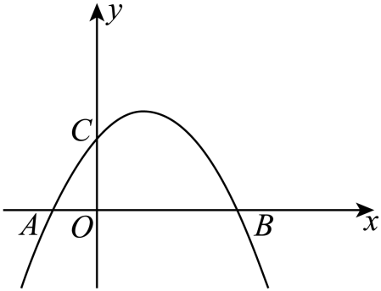
（1）求抛物线的解析式及点A的坐标；
（2）将该抛物线向右平移m个单位，点C移到点D，点A移到点E，若，求m的值；
（3）在（2）的条件下，设新抛物线的顶点为G，新抛物线在对称轴右侧的部分与x轴交于点F， 求点C到直线的距离．
【答案】（1），
（2）
（3）
【解析】
【分析】（1）利用待定系数法即可求解；
（2）利用等角的余角相等得到，即，列式计算即可求解；
（3）过点C作，垂足为点H．过点G作轴，垂足为点P．设直线与y轴交于点M，得到是等腰直角三角形，在中，解直角三角形即可求解．
【小问1详解】
解：将点和代入，得
，解得：，
所以，；
当时，或．
∴点A的坐标为；
【小问2详解】
解：由平移得，平移距离．
∴．
∵，．∴．
∴．
在中，；
在中，，
∴，，
∴，即；
【小问3详解】
解：过点C作，垂足为点H．
过点G作轴，垂足为点P．设直线与y轴交于点M．
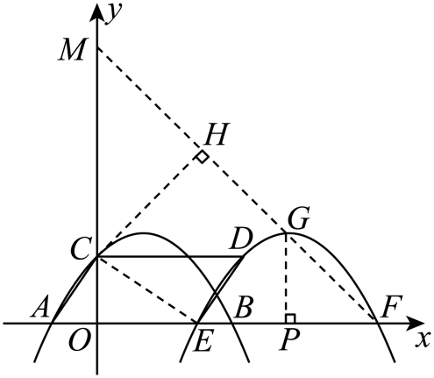
原抛物线向右平移个单位，得到．
∴，，．
，
∴是等腰直角三角形，．
在中，，．
∴．
在中，，
．
答：点C到直线的距离是．
【点睛】本题考查的是二次函数综合运用，涉及到一次函数的性质、解直角三角形、图形的平移等，其中（3）用解直角三角形的方法，推出是解本题的关键．
25. 如图，半圆O的直径，点C在半圆O上，，垂足为点H，点D是弧AC上一点．
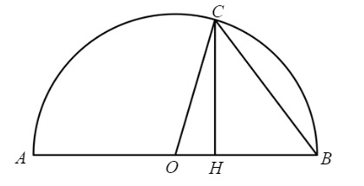
（1）若点D是弧的中点，求的值；
（2）连接交半径于点E，交于点F，设．
①用含m的代数式表示线段的长；
②分别以点O为圆心为半径、点C为圆心为半径作圆，当这两个圆相交时，求m取值范围．
【答案】（1）
（2）① ；②
【解析】
【分析】（1）连接，过点作，垂足为点M．由垂径定理，，再利用直角三角形即可得结论．
（2）①作交于点G，再利用平行线分线段成比例定理解决问题即可，②利用圆的位置关系即可得出结论．
【小问1详解】
连接，
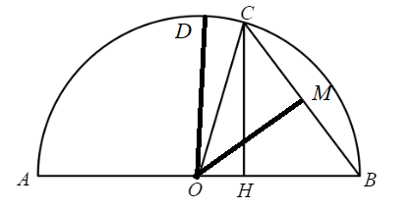
∵点D是弧的中点，是直径，
∴
∴ ，
∴，
∴．
过点作，垂足为点M．由垂径定理，．
在中，，，．
在中，．
．
∴．
【小问2详解】
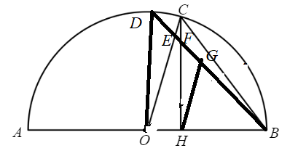
①作交于点G.
∴
∴
∴，
∴．
又∵
∴
∴
∴，
∴．
∴．
②设，，．
当两圆内切时，．
由于，，所以两圆不可能内切．
当两圆外切时，．
解得．
所以当两圆相交时，．
【点睛】本题属于圆综合题，考查了圆与圆的位置关系，相似三角形的判定和性质，解直角三角形等知识，解题的关键是正确寻找相似三角形解决问题，需要利用参数解决问题，属于中考压轴题．

